Instrukcja konfiguracji oraz uruchomienia skryptów Protractor dla systemu Android

Spis treści
1. Wymagania wstępne 2
1.1. Wymagania dla komputera, na którym będą uruchamiane skrypty 2
2. Akcje do wykonania przed rozpoczęciem aktualizacji 2
3. Instalacja Appium 2
3.1. Instalacja Appium 2
4. Uruchomienie skryptów na urządzeniach mobilnych 2
4.1. Urządzenie powinno zostać podpiętę do komputera za pomocą USB w trybie debugowania USB (z włączonymi opcjami programistycznymi) 2
4.2. Konfiguracja serwera Appium 2
4.3. Konfiguracja plików dla urządzeń Plik konfiguracyjny confAndroid.js znajduje się w paczce. Konfigurację można dowolnie modyfikować w zależności, na jakim urządzeniu mają być wykonane testy 4
4.4. Uruchomienie skryptów 4

Wymagania wstępne

Wymagania dla komputera, na którym będą uruchamiane skrypty
- Mac OSX 10.7+ lub Windows 7+ lub Linux
- Android SDK ≥ 16

Akcje do wykonania przed rozpoczęciem aktualizacji
- Plik ze skryptami należy rozpakować na dysku lokalnym

Instalacja Appium

Instalacja Appium
- Instalacja Appium jako aplikacja
  - Pobranie i instalacja aplikacji ze źródła http://appium.io/

Uruchomienie skryptów na urządzeniach mobilnych

Urządzenie powinno zostać podpiętę do komputera za pomocą USB w trybie debugowania USB (z włączonymi opcjami programistycznymi)
- adb devices
List of devices attached
emulator-5554 device

Konfiguracja serwera Appium
Należy uzupełnić pola:
- Capabilities jak na screenie i wpisać
  - Platform name wpisujemy Android
  - Automation Name wpisujemy Appium
  - Platform Version wybieramy z listy system (wersjie Androida) która jest na urządzeniu
  - poprawną nazwę urządzenia w pole Device name
- Advanced w pole SDK path podać ścieżkę do zainstalowanego pakietu SDK
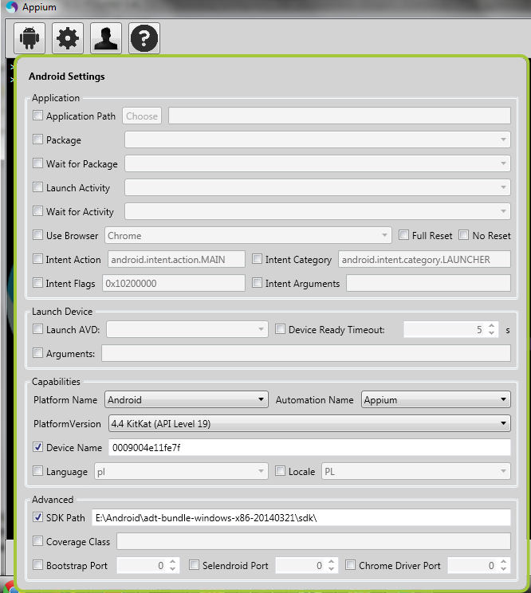

Konfiguracja plików dla urządzeń Plik konfiguracyjny confAndroid.js znajduje się w paczce. Konfigurację można dowolnie modyfikować w zależności, na jakim urządzeniu mają być wykonane testy
Najważniejsze elementy pliku:
//adres serwera Appium
seleniumAddress: ' seleniumAddress: 'http://127.0.0.1:4723/wd/hub',
//parametry urządzenia
capabilities: {
platformName: 'Android',
deviceName: 'nazwaUrządzenia',
browserName: 'chrome',
newCommandTimeout: 90
},
//skrypty do uruchomienia
specs: ['./tests/test.login.js','./tests/test.przelewZUS.js',],

Uruchomienie skryptów
- Serwer Appium powinien być uruchomiony
- Uruchomienie skryptów protractor poleceniem
  - protractor confAndroid.js
gdzie plik confAndroid.js jest poprawnie skonfigurowanym plikiem konfiguracyjnym

